Identificar a diferença entre a atividade normal e um incidente
nformações gerais da atividade
O Event Threat Detection é um dos serviços do Security Command Center (SCC). É uma análise de ameaças baseada em registros que monitora continuamente os registros do Google Cloud em busca de possíveis ameaças. Quando identifica alguma atividade suspeita, ele gera uma descoberta para você investigar.
Neste laboratório, você vai analisar descobertas no Google Cloud Security Command Center e conferir os eventos relacionados no Cloud Logging.
Cenário
Recentemente a equipe de segurança detectou duas descobertas de ameaças, relacionadas a atividades suspeitas em contas de usuário. As descobertas foram prontamente investigadas e corrigidas. A equipe concluiu que uma das descobertas era uma atividade comum de usuário, enquanto a outra era de fato maliciosa. Chloe, a líder da sua equipe, encarregou você de analisar os detalhes das descobertas para entender a diferença entre atividade normal e atividade maliciosa. Para isso, você vai recriar a atividade maliciosa para acionar os detectores do IAM, analisar os registros das descobertas de ameaças e corrigir o problema.
Confira como fazer a tarefa: primeiro você vai dar permissões a uma conta externa para acionar uma descoberta do IAM pelo Event Threat Detection. Depois vai usar o Security Command Center para acessar as duas descobertas do IAM. Em seguida, vai utilizar o Security Command Center e o Cloud Logging para conferir os detalhes das descobertas e identificar qual é a atividade comum e qual é a anomalia. Por último, você vai ajustar as configurações do IAM para corrigir a descoberta relacionada à atividade maliciosa.
Configuração

Tarefa 1: Dar permissões a uma conta externa
Nesta tarefa, você vai dar direitos de proprietário do projeto a uma conta externa do Gmail. Dar direitos de proprietário a uma conta externa vai acionar os detectores do IAM do Event Threat Detection. Dar esses direitos a uma conta externa é considerado um comportamento anômalo ou possivelmente malicioso. O Event Threat Detection vai identificar essa atividade como uma ameaça e gerar descobertas, que você vai analisar nas próximas tarefas.
- No console do Google Cloud, no menu de navegação (), clique em IAM e administrador > IAM. A página IAM será aberta.
Na guia Visualizar por principais, confira os dois usuários estudantes que foram configurados automaticamente na organização qwiklabs.net. São os mesmos usuários que aparecem no painel Detalhes do laboratório como Nome de usuário 1 do Google Cloud e Nome de usuário 2 do Google Cloud.
No processo normal de provisionamento, uma conta de serviço concedeu aos dois usuários automaticamente os papéis de proprietário no projeto do laboratório. Isso vai acionar um alerta de descoberta ou de incidente porque um principal externo tem o papel de proprietário. Mas, dado que os usuários fazem parte da organização qwiklabs.net, o alerta é considerado uma atividade normal. Você vai analisar a descoberta depois.
- Na guia Visualizar por principais, clique em Permitir acesso. A caixa de diálogo Permitir acesso será aberta.
- Na seção Adicionar principais, no campo Novos principais, digite bad.actor.demo@gmail.com.
- Expanda o menu suspenso Selecionar papel e selecione Básico e depois Proprietário.
- Clique em Salvar.
Você atribuiu o papel de proprietário ao usuário externo bad.actor.demo@gmail.com. Isso vai acionar uma descoberta no SCC porque o usuário está fora da organização qwiklabs.net.
Clique em Verificar meu progresso para confirmar que você concluiu a tarefa corretamente.
Dar permissões a uma conta externa
Tarefa 2: Acessar as descobertas do Event Threat Detection
Nesta tarefa, você vai acessar as descobertas do Event Threat Detection no Security Command Center.
- No console do Google Cloud, no menu de navegação (), clique em Segurança > Descobertas. A página Descobertas será aberta.
O painel Resultados da consulta de descobertas vai mostrar três descobertas com alta gravidade. Neste laboratório, você vai analisar duas descobertas do tipo Persistência: concessão anômala do IAM para determinar se são atividades normais ou maliciosas.
Observação: se as descobertas Persistência: concessão anômala do IAM não aparecerem, aguarde alguns minutos e atualize a página. Continue a atividade quando as duas descobertas ativas aparecerem.
A descoberta Persistência: concessão anômala do IAM indica que uma concessão anômala do IAM foi detectada. Isso significa que um usuário ou uma conta de serviço recebeu acesso a um recurso que eles não deveriam acessar. É um possível sinal de que um usuário malicioso está tentando acessar o ambiente sem autorização.
Em seguida, filtre as descobertas para mostrar uma lista da categoria Persistência: concessão anômala do IAM.
- No painel Filtros rápidos, na seção Categoria, marque a caixa de seleção da categoria Persistência: concessão anômala do IAM.
Observação: quando você seleciona atributos com os filtros rápidos, eles são adicionados automaticamente à consulta. A prévia da consulta será atualizada com a categoria selecionada, Persistência: concessão anômala do IAM. Se quiser encontrar determinadas descobertas ou grupos de descobertas, edite a consulta.
O filtro retornou duas descobertas do tipo Persistência: concessão anômala do IAM.
- Clique no cabeçalho da coluna Horário do evento para colocar as descobertas em ordem decrescente, com as mais recentes acima.
Tarefa 3: Analisar as descobertas
Nesta tarefa, você vai analisar as descobertas e determinar qual representa uma atividade normal e qual é um incidente verdadeiro.
- No painel Resultados da consulta de descobertas, na coluna Categoria, clique na descoberta Persistência: concessão anômala do IAM com o horário mais antigo. A caixa de diálogo Persistência: concessão anômala do IAM será aberta com a guia Resumo, que mostra um resumo da descoberta.
- Ache a linha E-mail da conta principal. Essa é a conta de serviço que deu o papel de proprietário ao usuário. Ela faz parte da organização qwiklabs.net. Com essas informações, é possível concluir que essa descoberta representa uma atividade normal e esperada.
- Clique na guia Propriedades de origem e expanda Propriedades > sensitiveRoleGrant > Membros. O endereço de e-mail em principalEmail é o usuário que concedeu o papel de proprietário, enquanto o endereço em Membros é o usuário que o recebeu.
Which user was granted the owner role in the earliest Persistence: IAM Anomalous Grant finding record?
The external user bad.actor.demo@gmail.com
A user belonging to the qwiklabs.net organization
None of these options
A Compute Engine service account
A seguir, você vai achar a atividade maliciosa relacionada à conta externa de usuário que você autorizou, bad.actor.demo@gmail.com.
- Clique no botão Fechar (X) para voltar à página Descobertas.
- No painel Resultados da consulta de descobertas, na coluna Categoria, clique na descoberta Persistência: concessão anômala do IAM com o horário mais recente.
- Confira o valor da linha E-mail da conta principal. Esse é o endereço de e-mail da conta que deu o papel de proprietário ao usuário.
- Clique na guia Propriedades de origem e expanda Propriedades > sensitiveRoleGrant > Membros. A conta indicada é bad.actor.demo@gmail.com, uma conta de usuário externa. Com essas informações, é possível concluir que essa descoberta está associada a um usuário malicioso sem autorização.
Which user was granted the owner role in the Persistence: IAM Anomalous Grant finding with the latest event time?
A student user belonging to the qwiklabs.net organization
The external bad.actor.demo@gmail.com user
The default Compute Engine service account
None of these options
Which Persistence: IAM Anomalous Grant finding is a genuine incident?
Both findings are genuine incidents
The finding with the earlier event time
The finding with the latest event time
None of these options
Tarefa 4: Acessar as descobertas no Cloud Logging
Nesta tarefa, você vai acessar no Cloud Logging os eventos relacionados às descobertas do Security Command Center.
- Na barra de título do console do Google Cloud, digite Análise de registros no campo Pesquisar e clique em Análise de registros nos resultados da pesquisa. A página Análise de registros será aberta.
- Clique em Fixar ao lado de Geração de registros de observabilidade.
- Copie esta consulta no editor de Consultas, na parte de cima da página:
protoPayload.authorizationInfo.permission="resourcemanager.projects.setIamPolicy"
protoPayload.methodName="InsertProjectOwnershipInvite"
Copiado.
A consulta vai filtrar os registros do IAM.
- Clique em Executar consulta. Os resultados da consulta serão exibidos no painel Resultados da consulta.
- No painel Resultados da consulta, expanda o registro de auditoria do seu projeto.
- Clique em Expandir campos aninhados. Todos os campos aninhados do registro vão ficar visíveis.
Agora é possível analisar os detalhes do evento da solicitação anômala, incluindo informações como:
- authenticationInfo: o e-mail do usuário que fez a solicitação.
- request: a identidade de e-mail do usuário que recebeu a concessão anômala.
- request Metadata: o endereço IP do sistema em que a solicitação foi feita e o user agent do navegador da Web usado.
Essas informações podem ser essenciais ao investigar se um evento é uma atividade normal ou uma ameaça real.
Which user account made the request to grant the project owner role to the bad.actor@gmail.com user?
A student user belonging to the qwiklabs.net organization
None of these options
An external @gmail.com account
A Google Cloud IAM service account
Tarefa 5: Corrigir a descoberta
Nesta tarefa, você vai remover o papel de proprietário do projeto concedido ao usuário externo, o que vai corrigir a descoberta maliciosa do tipo Persistência: concessão anômala do IAM.
- No console do Google Cloud, no menu de navegação (), clique em IAM e administrador > IAM. A página IAM será aberta.
- Ao lado do usuário bad.actor.demo@gmail.com, clique no ícone Editar principal (). A página Editar permissões será aberta.
- Clique no ícone Excluir () para excluir o papel de proprietário.
- Clique em Salvar.
A política será atualizada, e o papel de proprietário será removido do usuário bad.actor.demo@gmail.com.
Clique em Verificar meu progresso para confirmar que você concluiu a tarefa corretamente.
Corrigir a descoberta
Conclusão
Bom trabalho! Neste laboratório, você aprendeu na prática a analisar um alerta de segurança para saber se é uma atividade maliciosa real.
Para isso, você deu permissões a um usuário externo, conferiu as descobertas do Event Threat Detection no Security Command Center e acessou as descobertas no Cloud Logging. Por último, você retirou do usuário externo o papel de proprietário do projeto, o que corrigiu a descoberta.
Como analista de segurança, use essas habilidades para conter, mitigar e corrigir ameaças rapidamente.

Tarefa 1: Dar permissões a uma conta externa

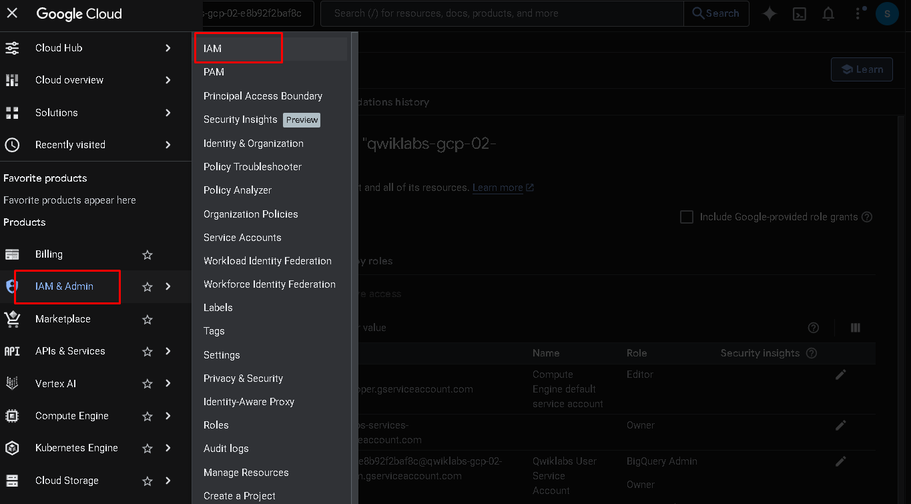

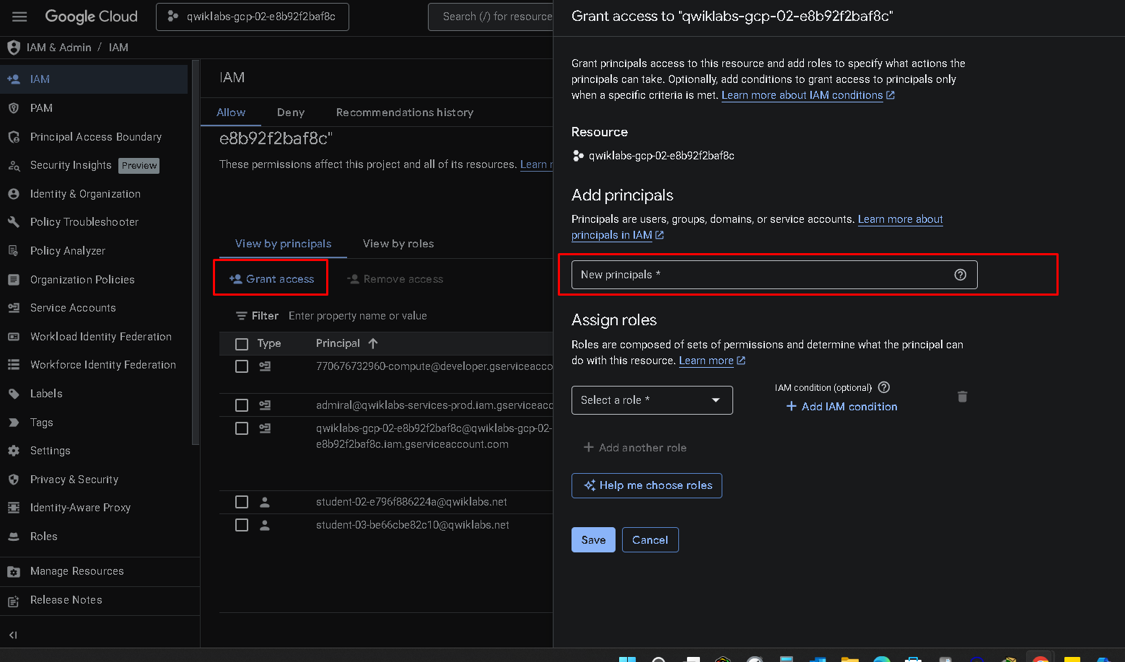

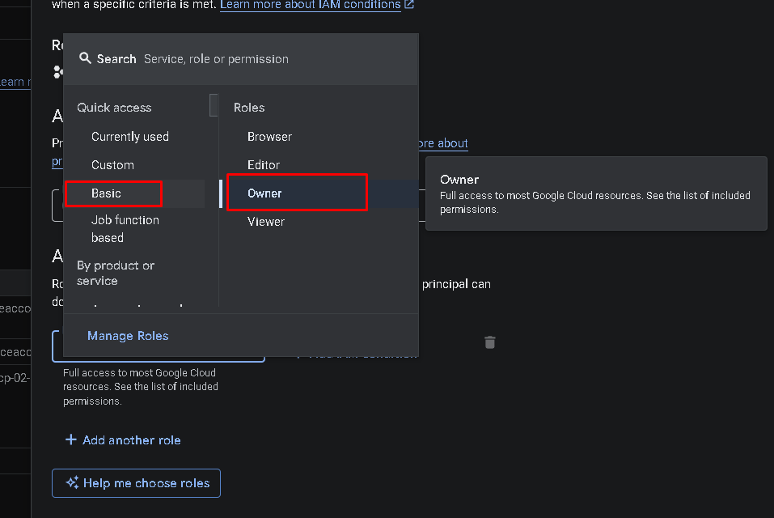

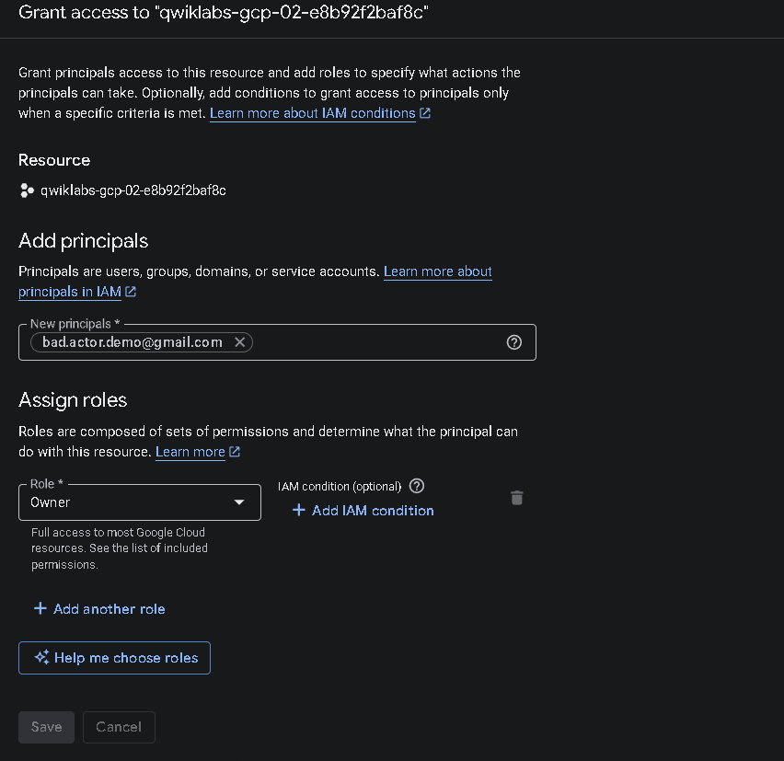

Tarefa 2: Acessar as descobertas do Event Threat Detection

